

Selecionar Comando para Retirar Imóvel Tarifa Social
O objetivo desta funcionalidade é selecinar comando para retirar imóvel tarifa social, podendo ser acessada no caminho: GSAN > Cadastro > Tarifa Social > Selecionar Comando para Retirar Imóvel Tarifa Social.
O sistema exibe uma tela para informar o filtro pela situação do comando desejada, o tipo da carta será exibido com a opção “TODOS” já selecionada.
O sistema pesquisa os comandos para o filtro informado e exibe a relação com os comandos encontrados, habilitando os botões conforme a situação do comando selecionada:
- Número do comando (disponibiliza um link para exibir dados do comando);
- Data;
- Quantidade de Cartas;
- Tipo da Carta (recadastramento ou cobrança).
Caso o usuário selecione um comando, o sistema verifica a opção selecionada.
Caso o usuário selecione no link de um dos comandos da relação exibida, o sistema apresenta uma tela com os dados do comando.
Caso o usuário selecione o botão “EXECUTAR”, o sistema verifica Quantidade de Cartas, a Data Limite Para Comparecer. O sistema retira os imóveis da tarifa social, encerra o processo exibindo mensagem “Comando para retirar os imóveis da tarifa social enviado para processamento batch”.
Caso o usuário selecione o botão “REMOVER”, o sistema verifica Quantidade de Cartas, exibe a tela solicitando confirmação de remoção do comando, “Confirma remoção do comando selecionado?”. Caso usuário confirme, o sistema procede com a exclusão dos dados relacionados ao comando selecionado.
Caso o usuário selecione o botão “GERAR”, o sistema verifica a Quantidade de Cartas, atualiza a data de geração do comando e inclui processo batch na situação, repassando a identificação do comando a inclusão pelo comando Processar Comando Gerado Carta Tarifa Social, exibindo mensagem para o usuário “Comando « xxxxxx » de GERAÇÂO das Cartas para «TIPO DA CARTA» Enviado para Processamento Batch’.

Pesquisa Comandos
O sistema verifica os comandos para o filtro informado, selecionando na tabela, e, Caso a Situação informada = “SIMULADO”, o sistema seleciona, apenas, os comandos onde a data de geração não estiver preenchida.
Caso Situação informada = “GERADO”, o sistema seleciona, apenas, os comandos onde a data de geração estiver preenchida e a data de execução não estiver preenchida;
Caso Situação informada = “EXECUTADO” seleciona, apenas, os comandos onde a data de execução estiver preenchida.
Caso a situação do comando selecionada = “SIMULADO”, o sistema habilita os botões de “REMOVER” e “GERAR”. Caso a situação do comando selecionada = “GERAR”, o sistema habilita os botões de “REMOVER e EXECUTAR”. Caso a situação do comando selecionada = “EXECUTADO”, o sistema mantém os botões “REMOVER”, “GERAR” e “EXECUTAR” desabilitados.
Excluir Comando Selecionado - O sistema exclui as ocorrências das bases de dados.
Verifica Situação Selecionada
- Caso o usuário não tenha marcado uma situação do comando, o sistema exibe mensagem “Selecione a situação do comando para pesquisa”.
Verifica Data Limite para Comparecer
- Caso data limite para comparecimento do cliente para recadastramento/regularização de débitos NÃO MENOR que a data atual, será exibida a mensagem “Comando não pode ser executado, prazo determinado para comparecimento do cliente até « xxxxxx » não vencido.”.
Verifica Sucesso da Transação
- Caso o código de retorno da operação efetuada no banco de dados seja diferente de zero, será exibida a mensagem conforme o código de retorno.
Verifica Quantidade de Cartas
- Caso a quantidade de cartas do comando selecionado = 0 e o usuário tenha selecionado o botão de GERAR OU EXECUTAR, será exibida a mensagem “Comando com quantidade de cartas = 0 não pode ser gerado/executado”.
Caso a quantidade de cartas do comando MAIOR que 0, situação do comando selecionado não corresponda a SIMULADO e o usuário tenha selecionado o botão de REMOVER, será exibida a mensagem “Comando com cartas geradas não poderá ser removido’.
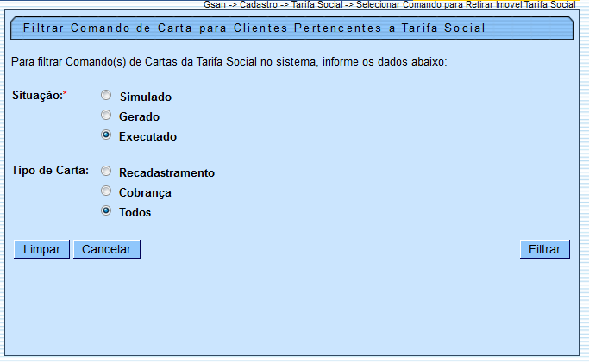

Preenchimento dos Campos
Campo | Orientações para Preenchimento
Situação(*) | Campo obrigatório - Selecione uma das opções:  “Simulado”;  “Gerado”;  “Executado”.
Tipo de Carta | Este campo já vem marcado com a opção “Todos”, mas pode ser escolhida a opção “Recadastramento” ou “Cobrança”.

Funcionalidade dos Botões
Botão | Descrição da Funcionalidade
 | Ao clicar neste botão, o sistema limpa o conteúdo dos campos da tela em exibição.
 | Ao clicar neste botão, o sistema cancela a operação e retorna à tela principal.
 | Ao clicar neste botão, o sistema comanda a execução do filtro com base nos parâmetros informados.
Clique aqui para retornar ao Menu Principal do GSAN

